Týdenní plán od 4.11 – 8.11.
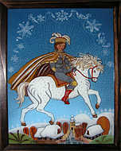

Předmět |  | Poznámky
VÝTVARNÁ VÝCHOVA | Keramická dílna – práce s keramickou hlínou, výroba Mikuláše. | Pomůcky: ZÁSTĚRA !!! Ostatní pomůcky nejsou potřeba – vše žáci obdrží.
VLASTIVĚDA | Zlínský kraj. Zlín.  Okolí školy a domova.  Regionální památky a osobnosti.  ČR – demokratický stát. | Učebnice str. 12 – 13. Pracovní listy a úkoly na procvičování.

